The Mission-Based Learning

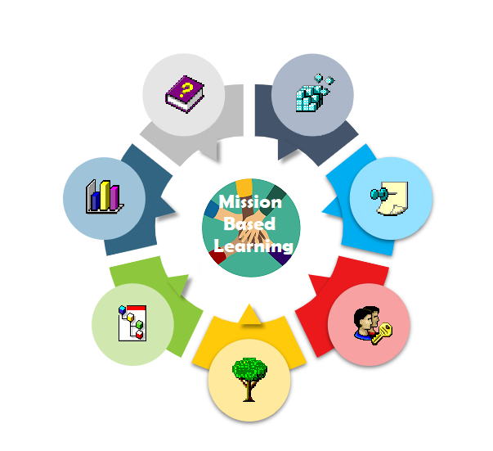

CONTRIBUCIÓN TEÓRICA A LA AGENDA DE ESCOLARIZACIÓN ABIERTA DE LA UE

Recomendaciones para la investigación y la experimentación práctica
Las nuevas ideas innovadoras y las soluciones creativas a menudo surgen en la interfaz entre disciplinas e involucran a diferentes actores sociales. La innovación está ligada, directa o indirectamente, a la experiencia, las necesidades y los problemas humanos. Esto puede ocurrir a través de la participación en las artes: tocar o escuchar música, bailar, experimentar o crear arte, ver y crear videos o películas, o participar en el diseño y la creación.
Comisión, Educación Científica para una Ciudadanía Responsable
Las recomendaciones sobre el aprendizaje basadas en misiones para la investigación y experimentación práctica a nivel europeo son:
-iniciativas de investigación centradas directamente en la escolarización abierta y la creación conjunta de estudiantes que apunten a generar interés por la investigación, el espíritu emprendedor y la innovación entre los estudiantes y las escuelas, ya que la escolarización abierta es clave para la mayor parte de la innovación educativa del siglo 21
- iniciativas de investigación deberían solicitar la participación directa y la creación conjunta de los principales actores de la comunidad: autoridades educativas, escuelas, docentes, estudiantes y recursos comunitarios en el campo de la investigación y la innovación.
- la investigación debería vincularse estrecha y sistemáticamente a la experimentación práctica y la experimentación práctica debe contribuir a un conocimiento sólido en el campo de la escolarización abierta
- la co-creación de los estudiantes debe ser un enfoque muy fuerte en toda la investigación e innovación educativa y en todas las experimentaciones prácticas
- la investigación y la experimentación práctica deberían contribuir fuertemente a la comprensión de las diferencias radicales entre las generaciones presentes y futuras y las generaciones mayores, y la comprensión debe incluir descripciones holísticas de los nuevos nativos digitales
- la investigación y la experimentación práctica son inminentes en la formación docente para crear pautas sobre cómo las nuevas generaciones de docentes pueden gestionar y desarrollar una escolarización abierta útil y, aprender junto con la juventud del siglo 21
- deberían existir infraestructuras formales a nivel europeo para permitir una fuerte interacción entre las iniciativas de investigación educativa y la experimentación práctica, lo que incluye hacer posible la colaboración formal entre la investigación y los proyectos prácticos
-la Comisión debería hacer un seguimiento más sistemático de la contribución de las autoridades educativas nacionales a las agendas europeas de innovación educativa, incluida la crítica abierta de las políticas nacionales que van en contra de la innovación educativa europea

